ФЕДЕРАЛЬНОЕ ГОСУДАРСТВЕННОЕ АВТОНОМНОЕ
ОБРАЗОВАТЕЛЬНОЕ УЧРЕЖДЕНИЕ ВЫСШЕГО ОБРАЗОВАНИЯ
«НАЦИОНАЛЬНЫЙ ИССЛЕДОВАТЕЛЬСКИЙ УНИВЕРСИТЕТ
«ВЫСШАЯ ШКОЛА ЭКОНОМИКИ»

Московский институт электроники и математики им. А.Н. Тихонова

Леонтьев Сергей Валерьевич, группа БИТ251

Разработка веб-системы пиритизации учебных задач

Курсовой проект
по дисциплине «Алгоритмизация и программирование»

студентов образовательной программы бакалавриата
«Инфокоммуникационные технологии и системы связи»

Студент ___________________ _________________
^{подпись} ^{И.О. Фамилия}

Научный руководитель
к.т.н., доцент
______И.В. Назаров_

__________________
Москва 2026 г.

Техническое задание
на курсовой проект по дисциплине
«Алгоритмизация и программирование»
на тему «Разработка веб-системы пиритизации учебных задач»

Шифр работы: ZXwC67

Цель работы: Разработка веб-приложения, предназначенного для автоматической пиритизации учебных задач студента с учетом сроков выполнения, сложности и загруженности пользователя.

Требования к программе
Программа должна реализовывать следующие функции:
- Создание и удаление задач.
- Хранение информации о задаче (название, дедлайн, сложность, важность, оценка времени выполнения).
- Автоматический расчет приоритета задачи на основе заданных параметров.
- Формирование упорядоченного списка задач по степени приоритета.
- Предупреждение о риске просрочки выполнения задач.
- Визуальное представление списка задач через графический интерфейс.
Для надежной работы программы должен быть реализован контроль входных данных:
- проверка корректности даты;
- проверка диапазона числовых значений (сложность, важность);
- запрет создания задачи с пустым названием.

Требования к составу технических средств:
- клавиатура;
- мышь;

Требования к информационной и программной совместимости:
- операционная система – Windows 10/11, Linux или macOS;
- Браузер – Google Chrome, Microsoft Edge или аналогичный современный браузер;
Программа не требует работы с внешними файлами пользователя.

Ожидаемые результаты:
Рабочая версия веб-приложения, включающая:
- серверную часть;
- базу данных;
- пользовательский интерфейс;
- реализованный алгоритм пиритизации задач.

Методы и средства разработки
Программа реализуется на языке Python и Go. В качестве серверного фреймворка используется Gin для Go и Fast API для Python. Для работы с базой данных применяется PostgreSQL. Интерфейс пользователя реализуется с использованием HTML, CSS и JavaScript.
Не исключается при надобности внедрение внешних веб-сервисов по типу Kafka.
Алгоритм пиритизации задач основан на вычислении интегрального показателя, учитывающего срок выполнения, важность и сложность задачи. Для сортировки задач используется стандартный алгоритм сортировки (в рамках базы данных) по вычисленному приоритету.
Разработка выполняется в среде Visual Studio Code.

Исполнители работы:
Леонтьев С.В. – разработка алгоритма приоритизации задач, проектирование базы данных, программирование серверной части приложения, реализация пользовательского интерфейса, подготовка отчетной документации.

Календарный план работы
№ этапа | Название этапа | Входная информация этапа | Сроки исполнения | Форма отчетности
0 | Выдача задания |  | 13.01.2026
1 | Формирование команды. Выбор темы. Разработка проекта технического задания (ТЗ) |  | 27.01.2026 | Проект ТЗ
2 | Разработка сценария, структуры, алгоритма программы. Разработка спецификации интерфейса | Проект ТЗ | 17.02.2026 | ТЗ в эл. виде, отосланное преподавателю для проверки и возможной коррекции
3 | Корректировка ТЗ | Проект ТЗ | 3.03.2026 | ТЗ на курсовой проект (распечатка в 1 экз. с подписями)
4 | Отладка программы | ТЗ | 21.04.2026 | Альфа-версия программы, промежуточный отчет
5 | Защита курсового проекта |  | 12.05.2026 –9.06.2026 | Итоговый отчет (с ТЗ), программа
6 | Презентация |  | 2.06.2026 – 16.06.2026 | Презентация проекта (публичное выступление)

Исполнители: |  | Руководитель
Леонтьев С.В. (БИТ250) | _________________  подпись  дата | Назаров И.В. | _______________  подпись  дата

Аннотация

Целью работы является создание программного средства, позволяющего автоматически определять приоритет выполнения учебных задач на основе срока выполнения, сложности, важности и предполагаемых временных затрат, а также возможностью интегрирования их в календарь. Разрабатываемое приложение предназначено для повышения эффективности планирования учебной деятельности и снижения риска пропуска дедлайнов.
Система предоставляет пользователю возможность создавать, редактировать и удалять задачи, автоматически рассчитывает их приоритет, формирует упорядоченный список задач, отображает уровень загруженности пользователя по дням и предупреждает о возможной просрочке выполнения.
В отличие от классических списков задач и планировщиков, разработанная система ориентирована именно на учебную деятельность (в частности студентов НИУ ВШЭ) и использует алгоритмический подход к оценке загруженности пользователя.

Abstract

Within the course project in the discipline “Algorithms and Programming”, a web-based system for prioritizing student academic tasks was developed.
The goal of the project is to create a software solution that automatically determines task priority based on deadlines, task complexity, importance, and estimated execution time. The application is intended to improve academic planning efficiency and reduce the risk of missed deadlines.
The system allows users to create, edit and delete tasks, automatically calculate their priority, generate an ordered task list, visualize workload distribution, and provide deadline risk notifications.
Unlike traditional task managers, the developed system focuses specifically on educational activities and applies an algorithmic approach to workload evaluation.
As a result, the architecture of the web application, database structure, and task prioritization algorithm were designed, and an alpha version of the system was implemented.

Оглавление

Обоснование выбора языка программирования и средств разработки. 5
Описание сценария 6
Спецификация интерфейса 7
Структура программы 13
Описание алгоритма 15
Описание тестов 16
Заключение 17
Библиографический список 18

Обоснование выбора языка программирования и средств разработки.

В качестве основных языков разработки выбраны Python и Go.
Язык Go используется для реализации серверной части приложения благодаря высокой производительности, встроенной поддержке конкурентности и удобству создания веб-сервисов. Для разработки HTTP-API, а именно, предположительно часто используемых страниц применяется фреймворк Gin, обеспечивающий минимальные накладные расходы и высокую скорость обработки запросов [1].
Python применяется для разработки функционала, связанного с входом в аккаунт/регистрацией, также двух предположительно мало использующихся страниц [2].
Связаны веб приложения с помощью nginx [3].
В качестве системы управления базами данных выбрана PostgreSQL, обеспечивающая надежное хранение данных, поддержку транзакций и расширенные возможности работы со структурированными данными [4].
Пользовательский интерфейс реализуется с использованием HTML, CSS и JavaScript [5].
Средой разработки является Visual Studio Code, обеспечивающая поддержку используемых технологий и удобные инструменты отладки [6].
Описание сценария
Основной сценарий использования (подразумевается, что пользователь уже вошел в свой аккаунт/зарегистрировался):
1. Пользователь открывает веб-приложение.
2. Отображается список текущих задач.
3. Пользователь может:
* создать новую задачу;
* удалить задачу.
4. При создании задачи пользователь вводит:
* название;
* срок выполнения (дедлайн);
* сложность;
* важность;
* предполагаемое время выполнения.
5. После сохранения выполняется автоматический расчет приоритета.
6. Список задач автоматически сортируется по убыванию приоритета.
7. Система отображает:
* отсортированный список задач.
* предупреждения о возможном нарушении дедлайнов.
Возможности пользователя
* управление списком задач;
* просмотр отсортированного списка задач;
* получение подсказок о наиболее критичных задачах.

Спецификация интерфейса
Приложение имеет веб-интерфейс и состоит из нескольких основных страниц. На всех страницах есть разделение на “header” (верхняя часть с логотипом, навигационной полосой и кнопками, связанными с аккаунтом пользователя [войти/выйти]) и “main” (основной контент страницы).
Header реализована в двух вариациях, если пользователь еще не вошел в аккаунт, то в навигационной полосе присутствуют только логотип,” pricing”, “about”, кнопки “Log in” и “Sign Up” (рис. 1). Если же пользователь уже вошел в свой аккаунт, то отображаются логотип, “tasks”,” pricing”, “about”, кнопка “Log out” (рис. 2). Также стоит отметить, что активные страницы отображаются в навигационной полосе более темным цветом. Все кнопки и элементы части “header” имеют анимации. При нажатии на логотип происходит редирект на главную страницу (если пользователь не вошел в аккаунт) или на “tasks” (если пользователь вошел в аккаунт), при нажатии на одно из названий в навигационной полосе происходит редирект на одноименную страницу. При нажатии на кнопку “Log in” происходит редирект на страницу входа в аккаунт, при нажатии на кнопку “Sign Up” происходит редирект на страницу регистрации нового аккаунта.
Рис 1.
Рис 2.
Главная страница является приветственной и показывается только в случае, когда пользователь еще не вошел в аккаунт (рис. 3).
Рис 3.

Страница входа в аккаунт имеет форму входа в аккаунт, со следующими полями (рис. 4):
- Имя пользователя;
- Пароль;
Рис. 4
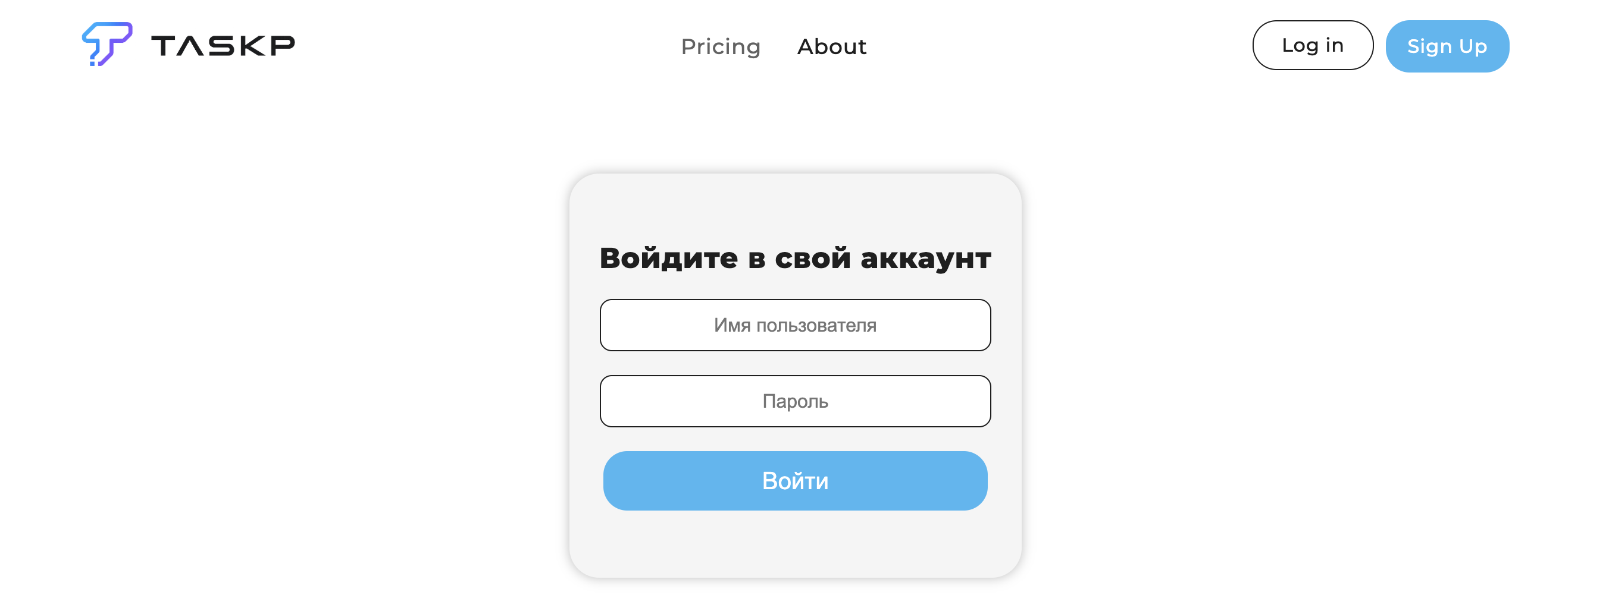
Страница регистрации имеет форму регистрации нового аккаунта, со следующими полями (рис. 5):
- Имя пользователя;
- Пароль;
- Повторите пароль;
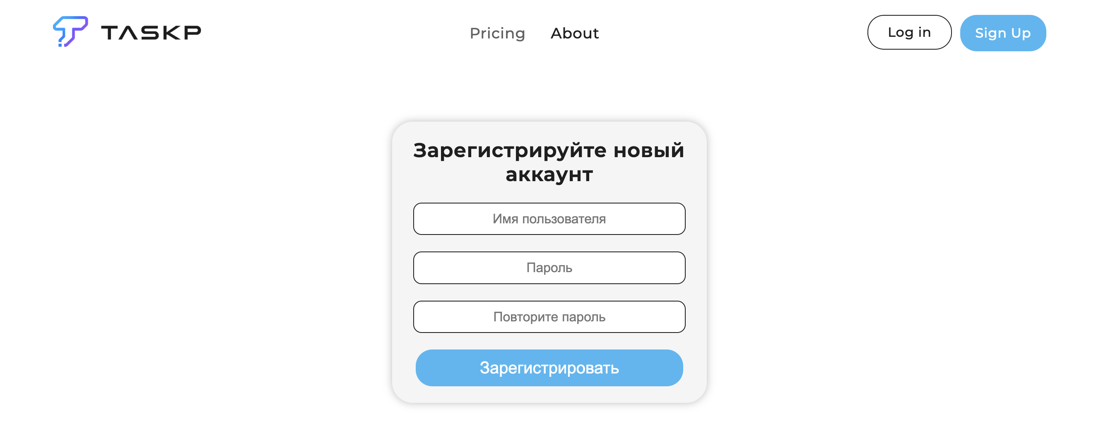
На странице “Pricing” пока что нет валидной информации, создание этой страницы не было предусмотрено в ТЗ и является чисто концептуальным “заделом на будущее” (рис. 6).
Рис. 6

На странице “About” указана информация о проекте, его авторе. Также есть кнопка “Репозиторий на GitHub”, при нажатии на которую открывается репозиторий проекта на сайте GitHub (рис. 7, 8, 9).
Рис. 7
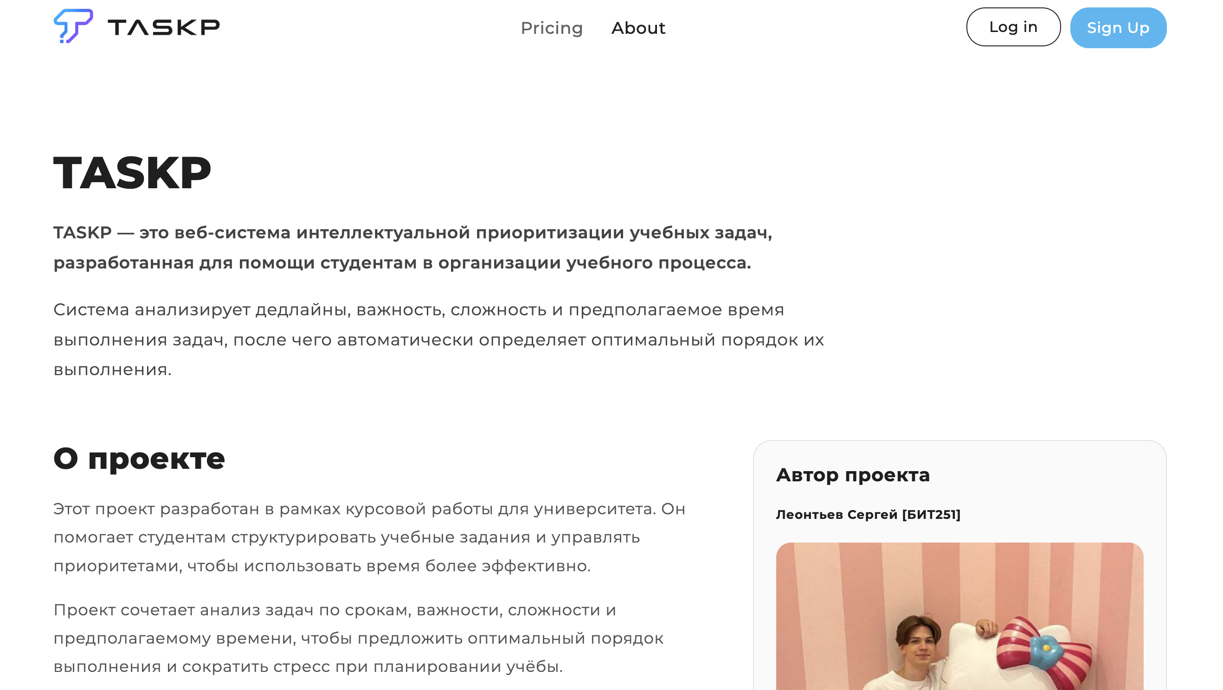
Рис. 8
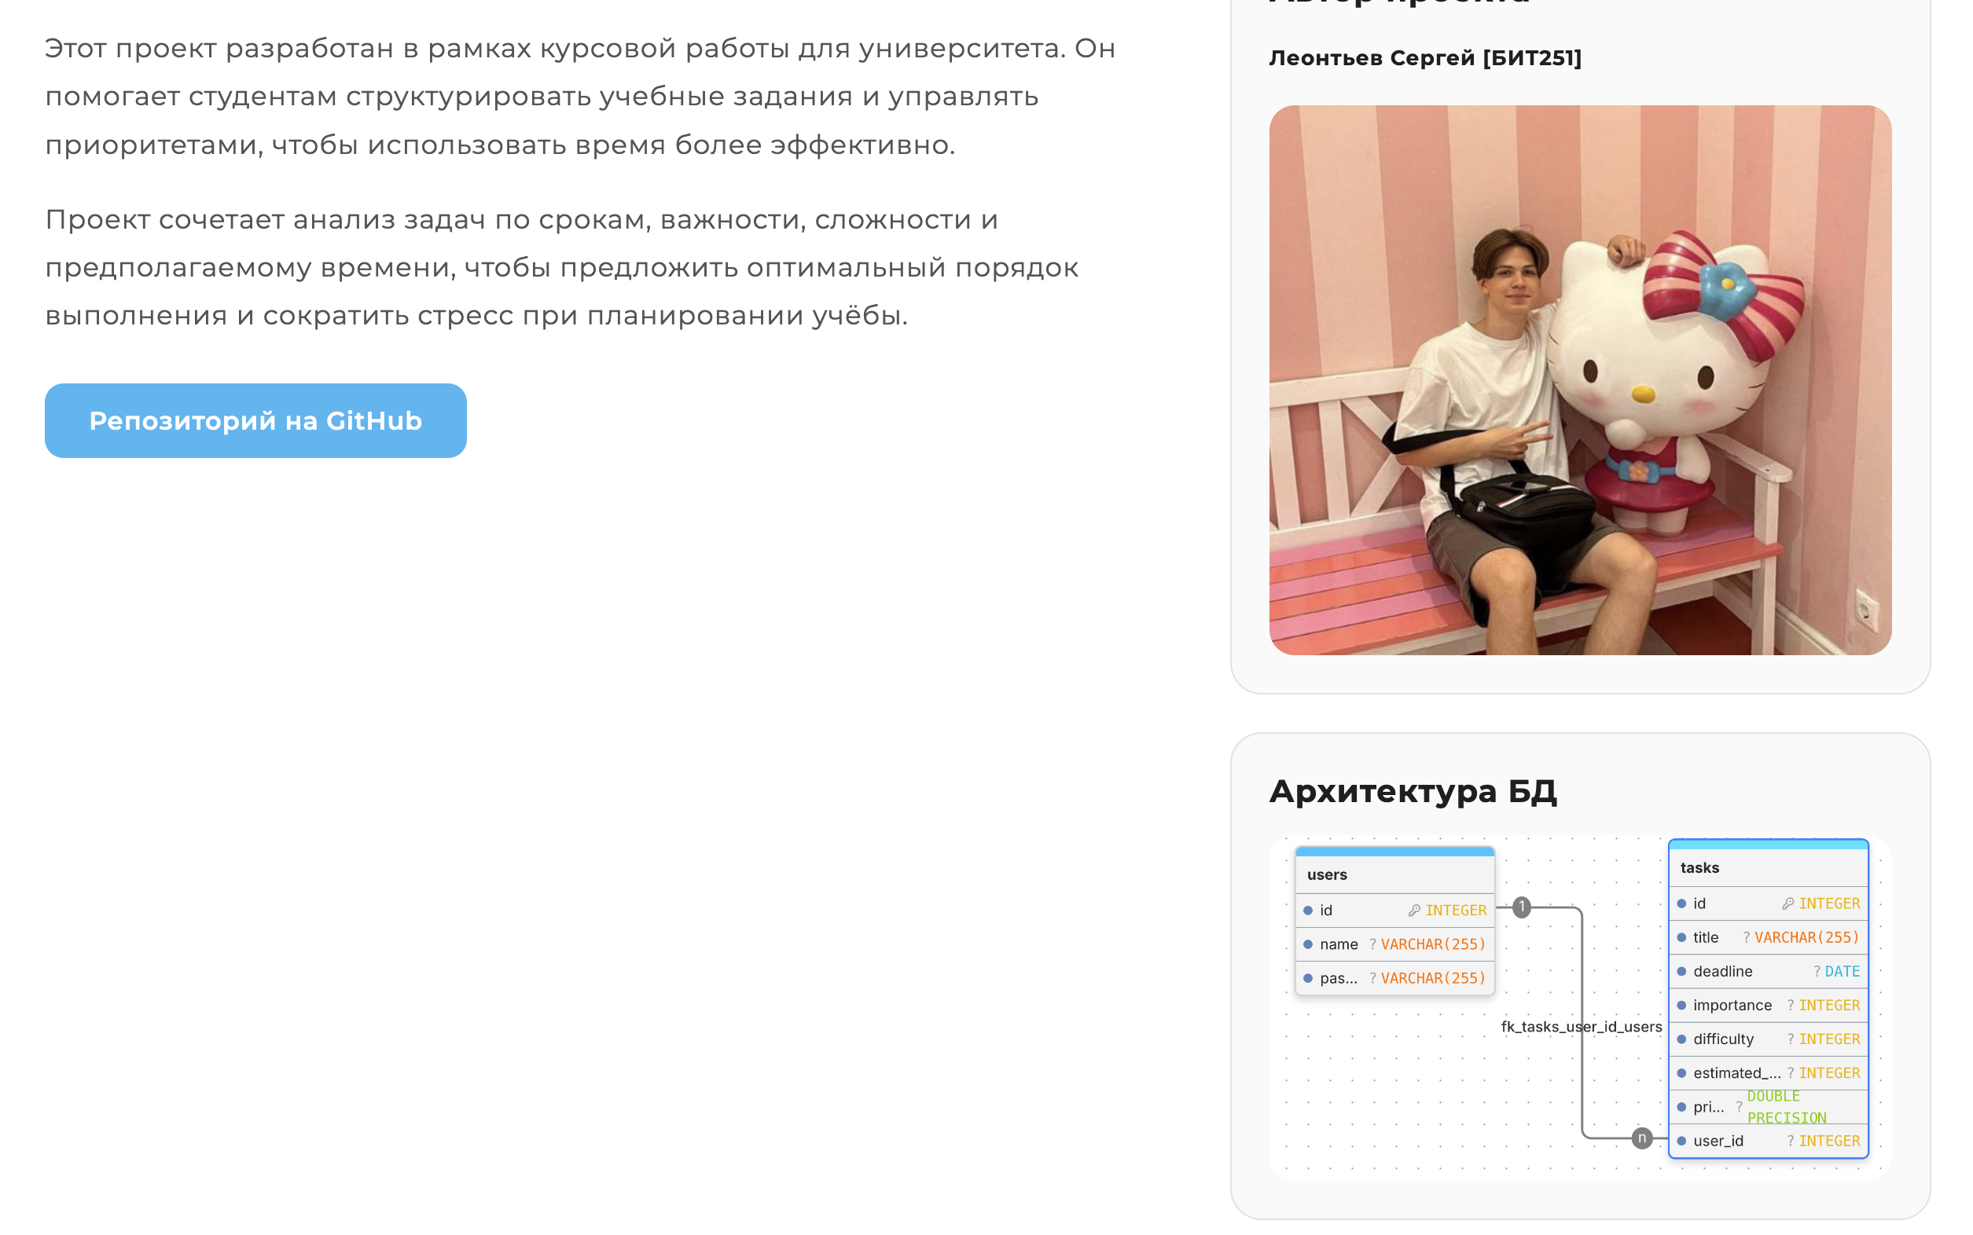
Рис. 9
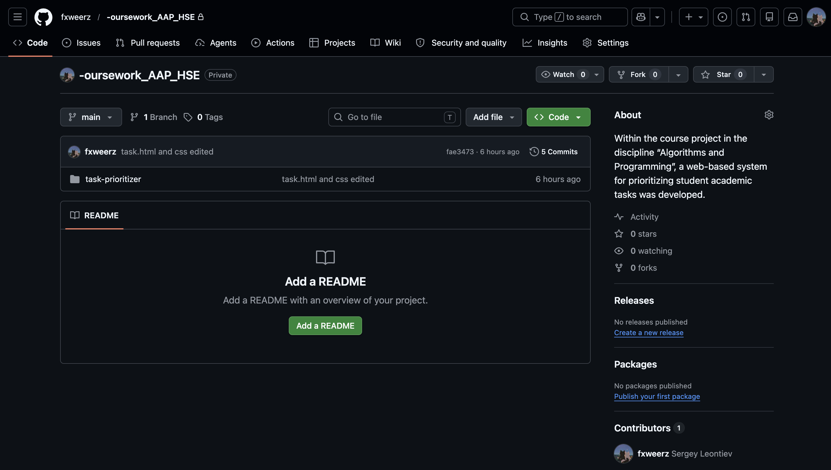
Основная страница с задачами “tasks” включает в себя упорядоченный по убыванию приоритета список задач (рис. 10) (отображается, только если пользователь вошел в аккаунт). При нажатии на карточку задачи открывается модальное окно с подробной информацией по задаче, а также в нём присутствует кнопка “Удалить задачу” (рис. 11), при нажатии на которую происходит удаление задачи из базы данных. Также есть кнопка “Создать задачу”, при нажатии на которую открывается модальное окно, в котором есть форма создания задачи со следующими полями (рис. 12):
  - Название;
  - Важность (1-10);
  - Сложность (1-10);
  - Часы на выполнение;
  - mm/dd/yyyy (дата дедлайна);
Рис. 10
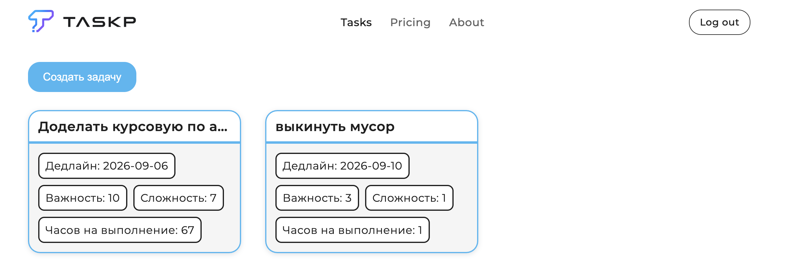
Рис. 11
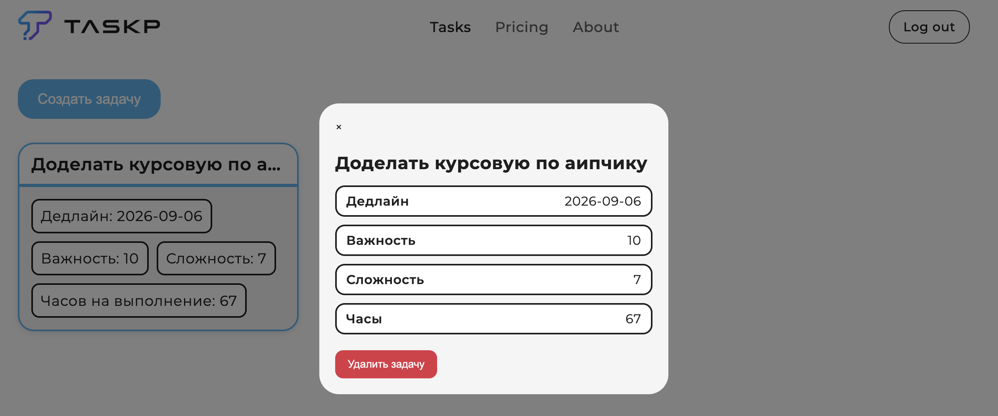

Рис. 12
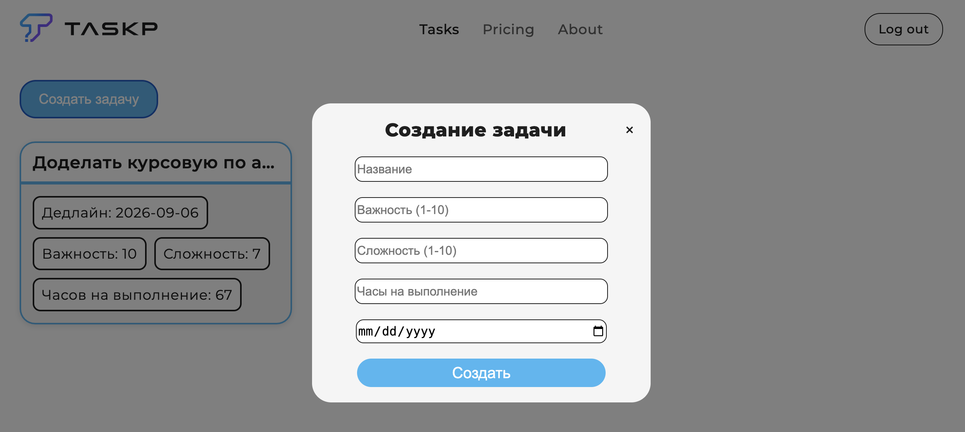
Предусмотрена проверка корректности вводимых данных во всех полях форм, затронутых в этой спецификации.
Структура программы
Программа реализована по клиент‑серверной архитектуре и включает следующие модули (рис. 13).
Рис. 13
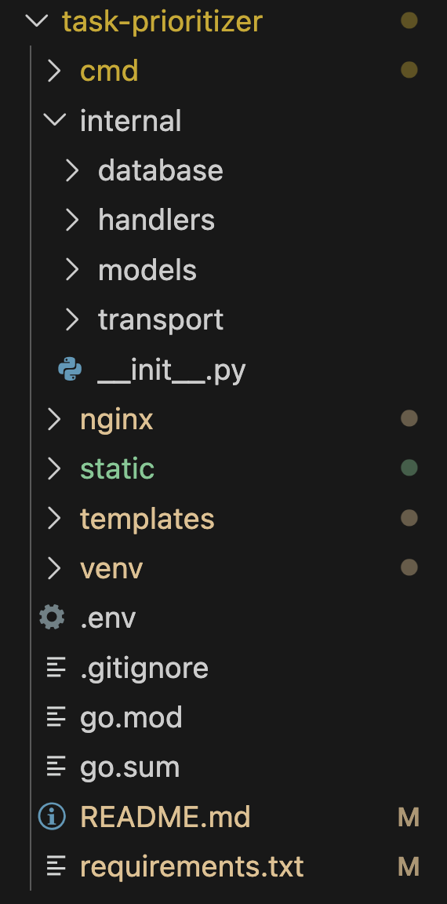
Backend:
  - модуль “cmd” – точки запуска веб-приложений;
  - модуль “database” – подключение к базе данных;
  - модуль “handlers” – функции для обработки HTTP-запросов;
  - модуль “models” – описание моделей (классов) таблиц из базы данных, а также функции, связанные с ними;
  - модуль “transport” – обработка HTTP-запросов;
Frontend:
  - модуль “templates” – html файлы страниц;
  - модуль “static” – статические файлы (картинки и css);
Побочные модули и файлы:
  - модуль “nginx” – конфиг для nginx (распределение запросов по портам);
  - файл “.env” – чувствительные данные;
  - файл “README.md” – основные команды для запуска и локальной настройки;
  - файлы “requirements.txt”, “go.mod”, “go.sum” – список библиотек, которые нужны для запуска;
  - файл “.gitignore” – для игнорирования определённых файлов при переброске в GitHub;
  - модуль “venv” – модуль виртуального окружения (нужен только локально).
Классы:
  - User – для хранения в базе данных данные пользователя.
Поля класса:
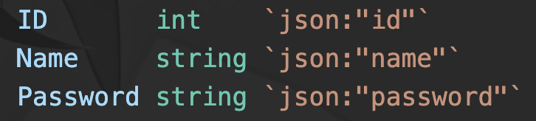
  - Task – для хранения в базе данных данные задач, также у этого класса реализован метод подсчета приоритета.
Поля класса:
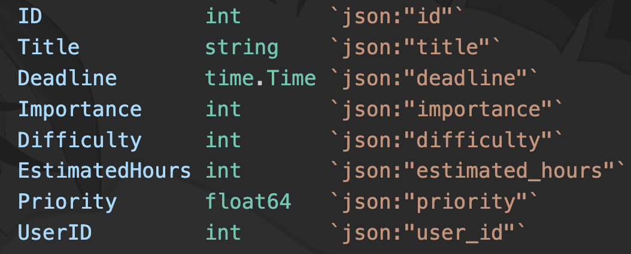

Описание алгоритма

Описание функции создания задачи:
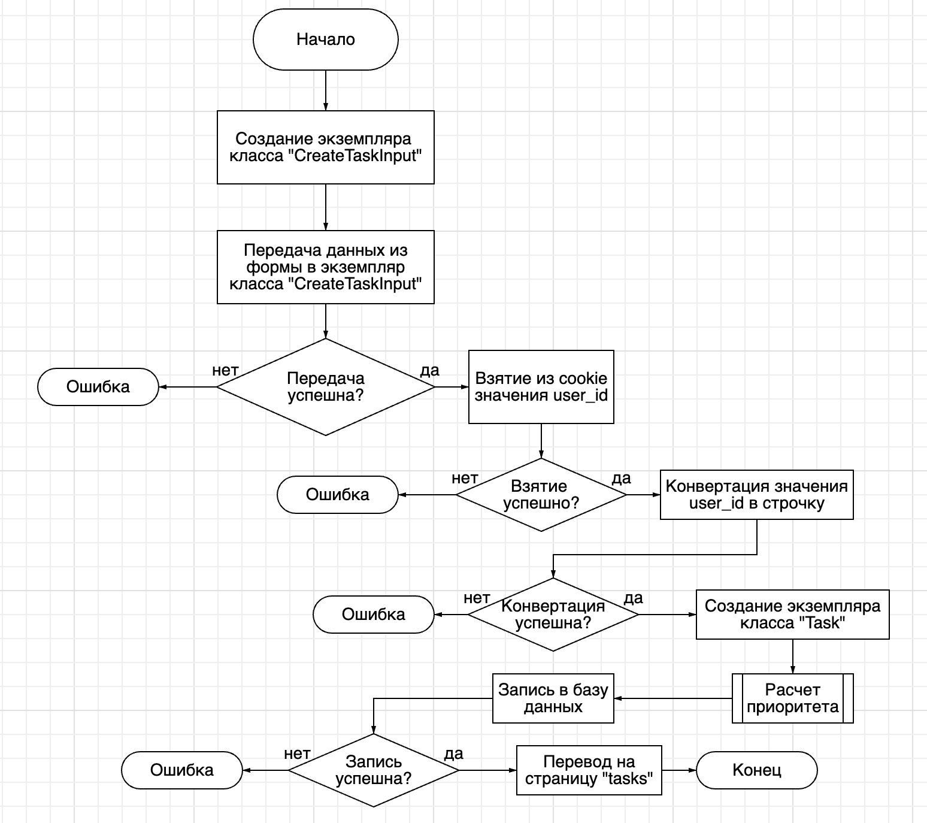

Описание тестов
Для проверки корректности работы программы проводится функциональное тестирование.
Тест 1 - создание задачи.
Проверяется корректность сохранения задачи в базе данных.
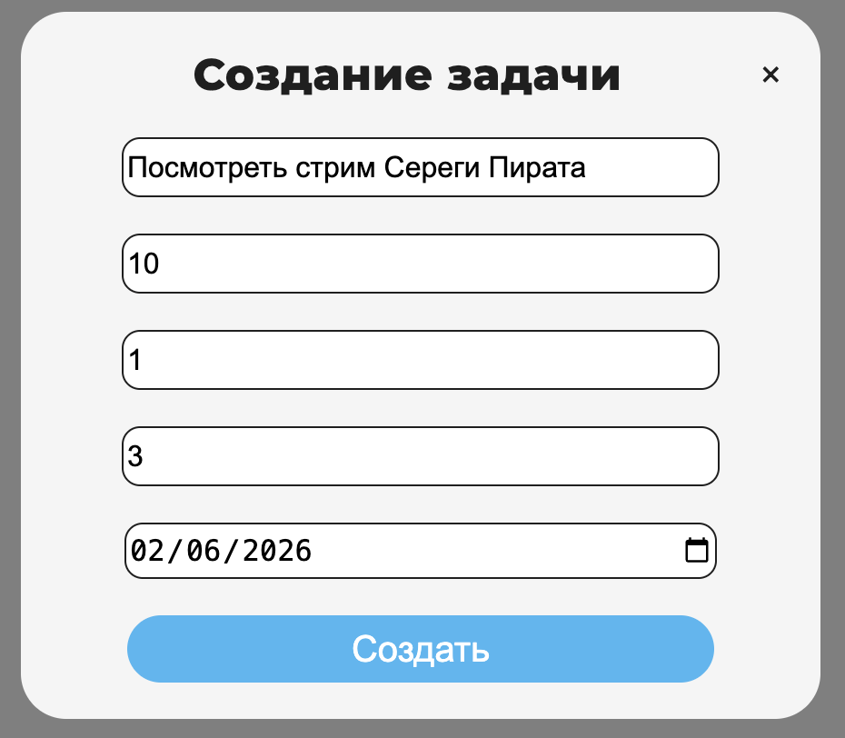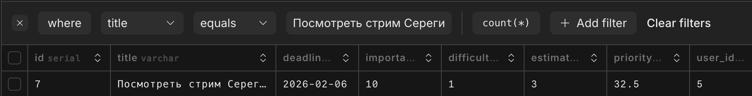
Тест 2 - проверка валидации при вводе повторного пароля.
Попытка создания пользователя с разными введенными паролями должна вызывать сообщение об ошибке.
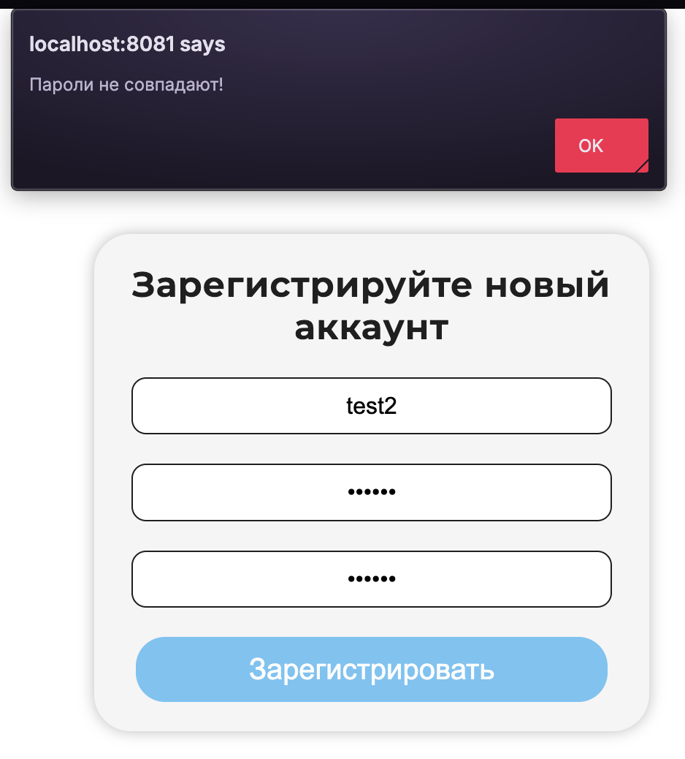
Тест 3 - предупреждение о дедлайне.
При близком сроке выполнения отображается предупреждение пользователю.
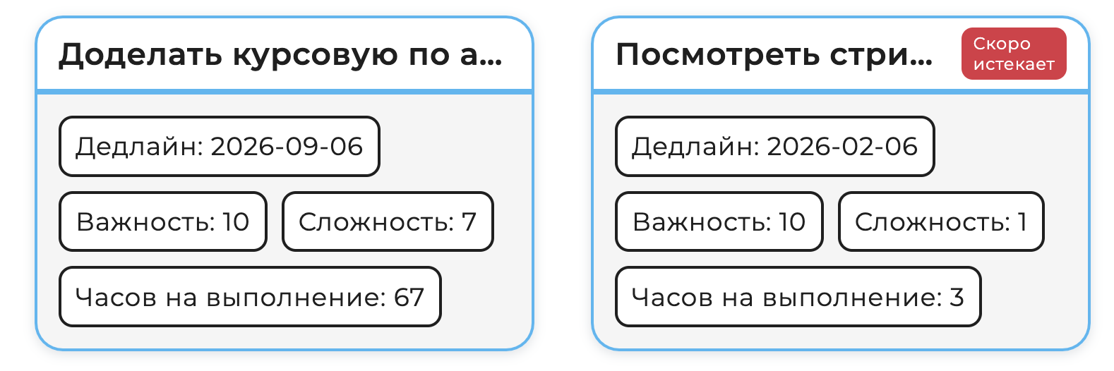
Заключение
Разработано веб-приложение, предназначенное для автоматической пиритизации учебных задач студента с учетом сроков выполнения, сложности и загруженности пользователя.
Программа реализовывает следующие функции:
*Создание и удаление задач.
*Хранение информации о задаче (название, дедлайн, сложность, важность, оценка времени выполнения).
*Автоматический расчет приоритета задачи на основе заданных параметров.
*Формирование упорядоченного списка задач по степени приоритета.
*Предупреждение о риске просрочки выполнения задач.
*Визуальное представление списка задач через графический интерфейс.
*Создание учетной записи, возможность входить в существующую.
*Создание cookie при заходе в учетную запись.
Для надежной работы программы реализован контроль входных данных:
- проверка корректности даты;
- проверка диапазона числовых значений (сложность, важность);
- запрет создания задачи с пустым названием.
- Проверка на совпадение полей “пароль” и “повторите пароль” в форме регистрации.
Программа реализована на языке Python и Go. В качестве серверного фреймворка используется Gin для Go и Fast API для Python. Для работы с базой данных применяется PostgreSQL на облачном сервисе “neon.tech”. Интерфейс пользователя реализуется с использованием HTML, CSS и JavaScript.
Внешние веб-сервисы по типу Kafka не понадобились.
Алгоритм пиритизации задач основан учитывающего срок выполнения, важность и сложность задачи. Для сортировки задач используется стандартный алгоритм сортировки (в рамках базы данных) по вычисленному приоритету.
Разработка выполнялась в среде Visual Studio Code, при этом с сохранением процесса разработки в GitHub.

Среди будущего развития проекта я бы выделил следующие моменты:
- доработка страницы “pricing”;
- создание страницы профиля пользователя;
- улучшение безопасности приложения, путем внедрения session cookie вместо user_id cookie.
- Улучшение UI интерфейса.
Библиографический список
1. Донован А. А., Керниган Б. У. Изучаем Go. – СПб.: Питер, 2022. – 400 с.
2. Васильев А. Н. Python на примерах. Практический курс программирования. – СПб.: Наука и Техника, 2016. – 432 с.
3. Grigorik I. High Performance Browser Networking. – Sebastopol : O’Reilly Media, 2013. – 400 p.
4. Обе Р., Хсу Л. PostGIS в действии. – М. : ДМК Пресс, 2023. – 368 с.
5. Дакетт Дж. HTML и CSS. Разработка и дизайн веб-сайтов. — М. : Эксмо, 2015. — 512 с.
6. Burke M. Visual Studio Code: End-to-End Editing and Debugging Tools for Web Developers. — New York : Apress, 2021. — 250 p.

